TÍTULO: Conociendo la función de nutrición

1. DATOS GENERALES

Institución educativa:3071 MANUEL T.GARCÍA CERRÓN.

Área: CIENCIA Y TECNOLOGÍA Grado y Sección:4to CY D

Cantidad de estudiantes:38 Y 31 Fecha: 24/06//24

Docente:Rosa Leonor Siesquén Baldera.

2. PLANIFICACIÓN

SESIÓN DE APRENDIZAJE Nº01.
I.- TÍTULO DE LA SESION: : Conociendo la función de nutrición
AREA | GRADO | SECCION | DOCENTE | DURACION | FECHA
C Y T | 4T0 | CYD | ROSA LEONOR SIESQUÉN BALDERA | 4horas. | 24/06//24

II.- PROPOSITO DE APRENDIZAJE
Área | Competencia | Capacidad | Desempeño | Evidencias | Instrumentos de evaluación
CYT | Explica el mundo físico basándose en conocimientos sobre los seres vivos; materia y energía; biodiversidad, Tierra y universo. | Comprende y usa conocimientos sobre las características de los seres vivos y su composición celular | - Reconoce y compara las diferencias y la importancia de la nutrición autótrofa y la heterótrofa.  • Describe el proceso de transformación de los alimentos en nutrientes. | - Desarrollan y explican fichas de aplicación.  - Elaboran un organizador, de manera que distingan los tipos de nutrición en los seres vivos. | Revisión de cuadernos.

IV.- MOMENTOS DE LA SESIÓN
Momentos |  | Estrategias | Tiempo
I  N  I  C  I  O | Motivación | La docente empieza la clase, saludando a los estudiantes y haciéndoles recordar que es muy importante mantener el orden, el respeto, la disciplina y la limpieza del aula, porque es parte de su formación personal.  Se inicia la sesión de aprendizaje mostrando imágenes relevantes de la importancia de la nutrición en la vida cotidiana. Con la siguiente pregunta:  -¿Cómo la alimentación nos proporciona energía y nutrientes necesarios para nuestras actividades diarias?  https://eduboom.es/video/2803/la-funcion-de-nutricion:  Después de observar el video,responden a las siguientes preguntas: | 10 minutos  10 minutos  155 minutos
 | Saberes previos | ¿Qué entiendes por nutrición?¿nutrirse y alimentarse es lo mismo¡¿por qué?¿Cuántos tipos de nutrición conoces?¿Qué es un organismo autótrofo?
 | Conflicto cognitivo | ¿Existe algún nutriente que puede ser producido en nuestro cuerpo?
 | Propósito  didáctico | Describe el proceso de transformación de los alimentos en nutrientes elaborando un mapa mental.(del video observado)
Desarrollo |  | La docente continúa: En consecuencia, para lograr el nuevo aprendizaje deben organizarse en equipos para desarrollar las actividades; cuyo trabajo será evaluado en base a los siguientes ítems.  - Primera actividad: Leer y Observar con atención la explicación inicial que se te presenta en el anexo.  - Segunda actividad: Responder:  ¿Qué es la función de nutrición?¿Cuáles son los tipos de nutrición?¿Qué es un organismo saprófito?¿Cuáles son los sistemas que participan en la función de nutrición?¿Cuál es la diferencia entre alimentación y digestión?  Motivarlos a dar su opinión respondiendo la siguiente pregunta: ¿Cómo podrían ellos equilibrar este aparente conflicto?  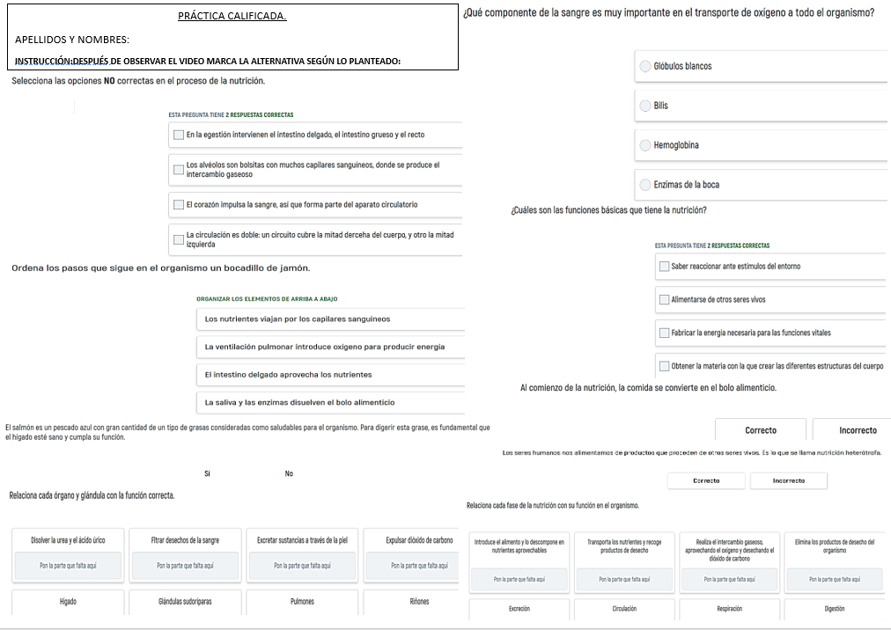  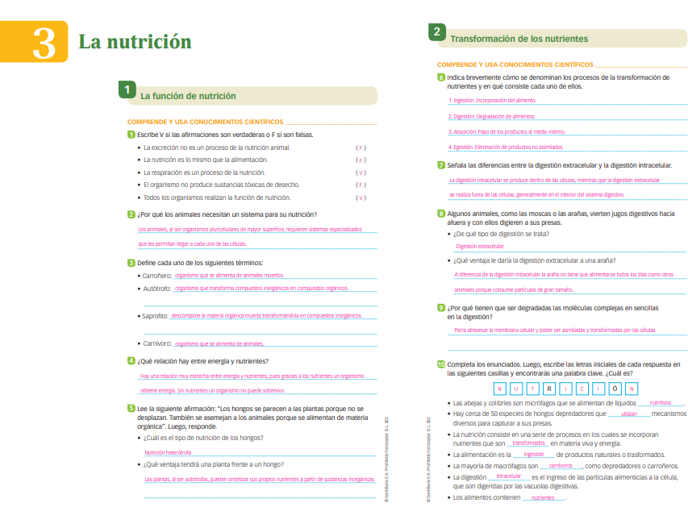  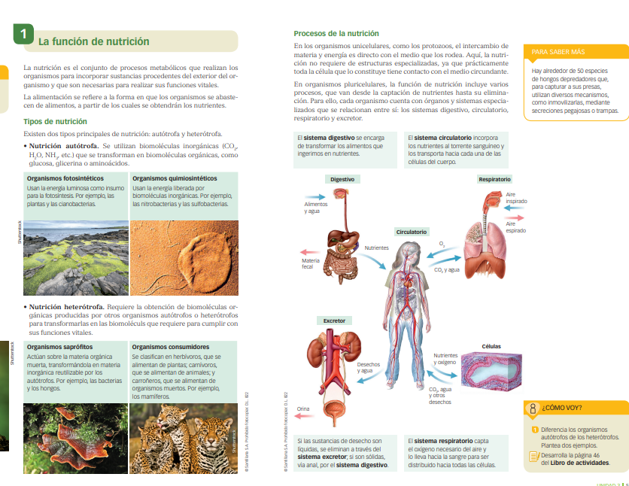
Cierre |  | La docente refuerza el tema haciendo con los estudiantes un mapa mental.  METACOGNICIÓN:  ¿Logré explicar los tipos de nutrición?  ¿Qué dificultades tuve y cómo logré superarlos?  ¿Qué estrategias utilicé para conseguir mis resultados? | 5minutos.

3. EJECUCIÓN DE LA SESIÓN:

INICIO:

Fotografías del INICIO de la sesión | 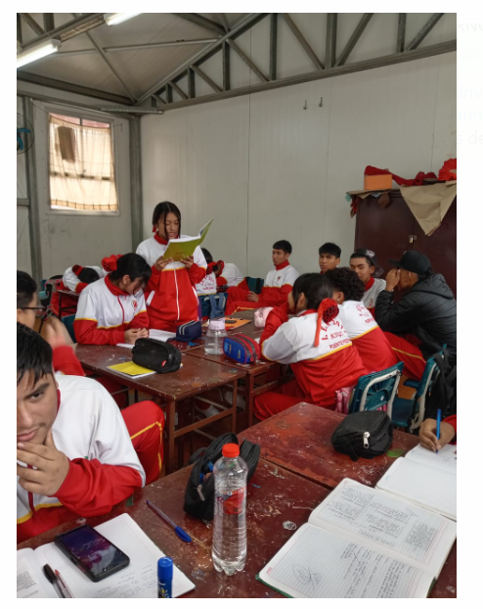  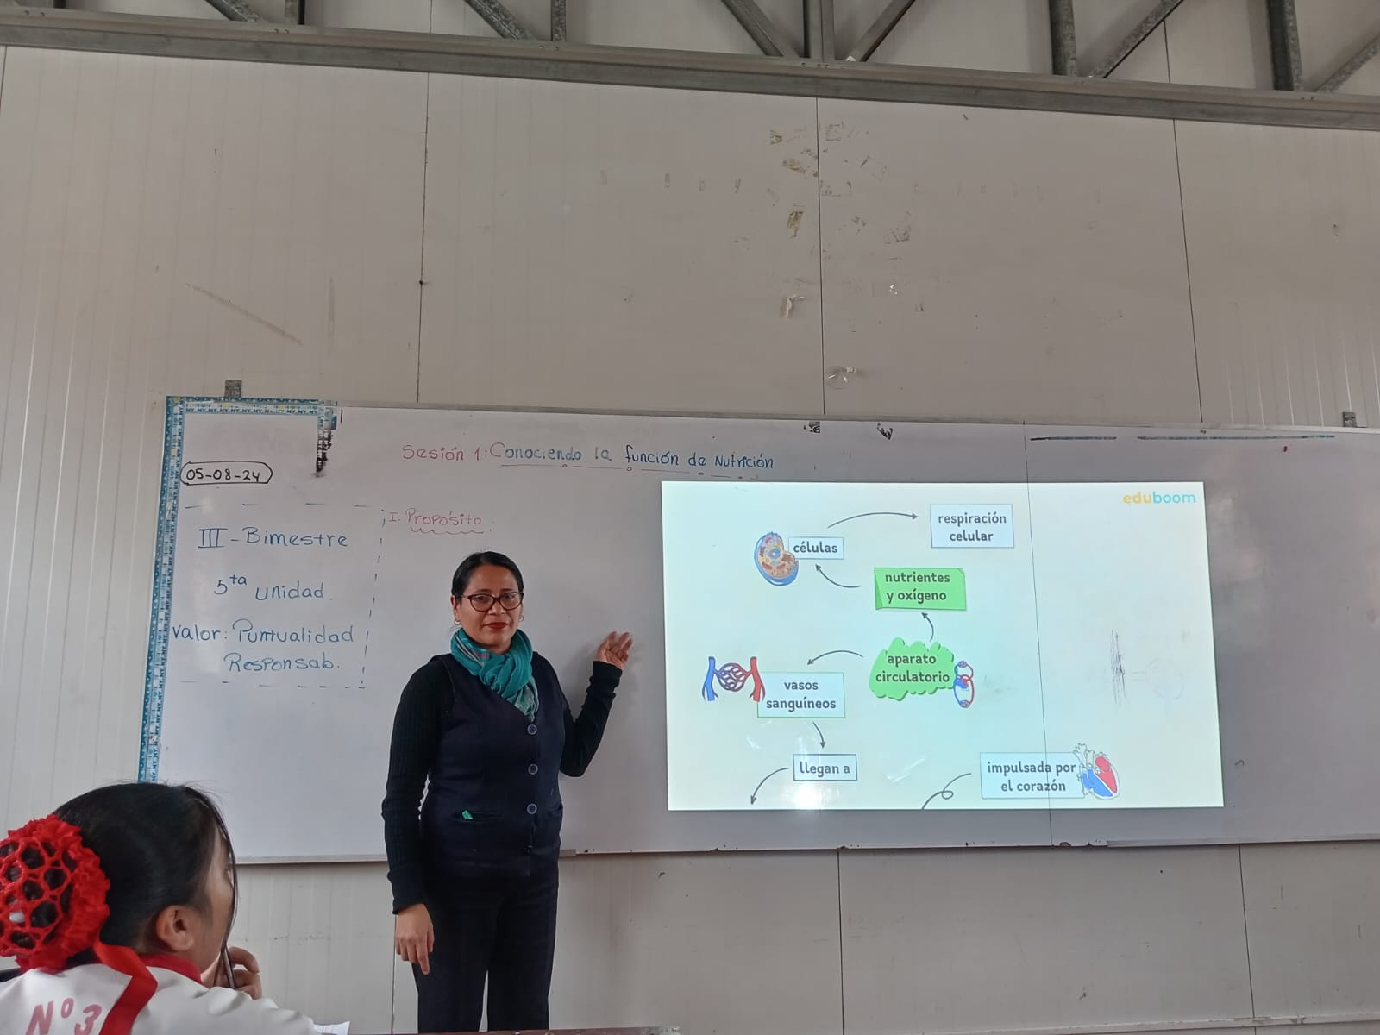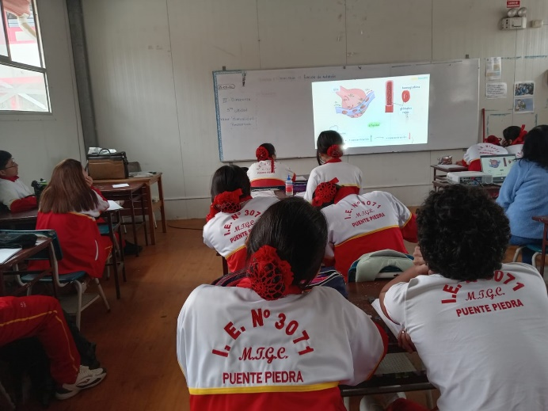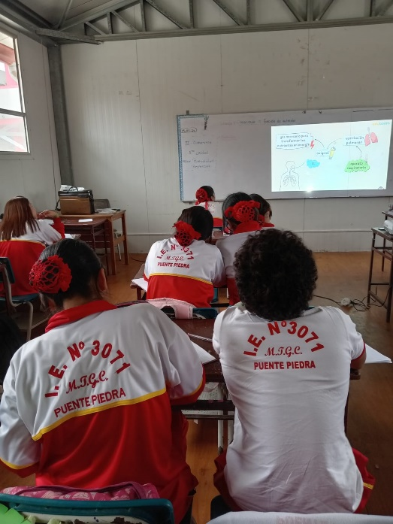  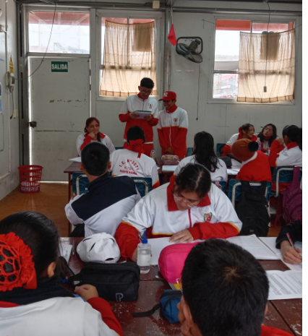  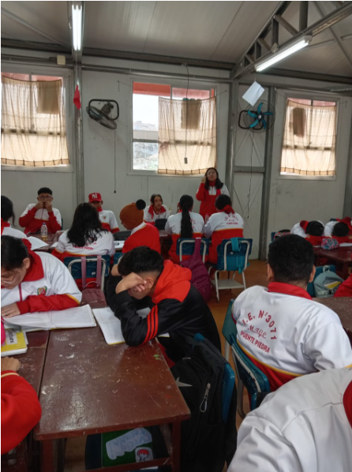
Reflexión: | Se inicia la sesión de aprendizaje mostrando imágenes relevantes de la importancia de la nutrición en la vida cotidiana; a través del video explicar cómo es el proceso de transformación de los nutrientes.  Luego los estudiantes participan desarrollando las preguntas interviniendo :  ¿Qué entiendes por nutrición? ¿nutrirse y alimentarse es lo mismo¡¿por qué?¿Cuándo se produce un desbalance alimentario?¿Qué alimentos debemos consumir?  En este ,momento de la sesión los estudiantes reflexionan sobre la importancia de consumir alimentos nutritivos .

DESARROLLO:

Fotografías del DESARROLLO de la sesión | 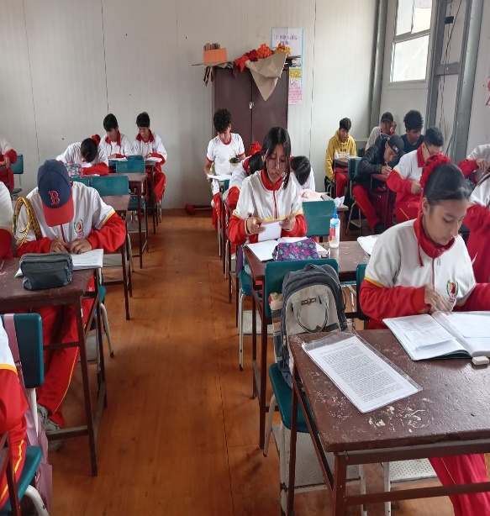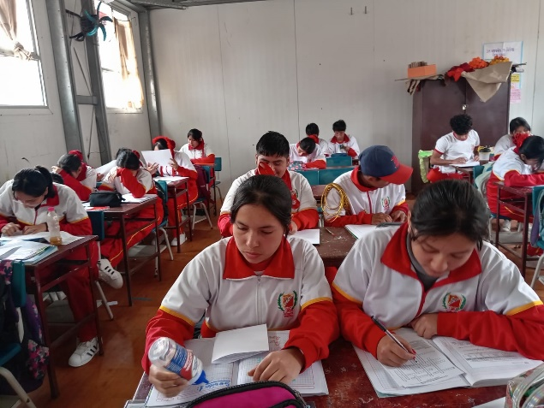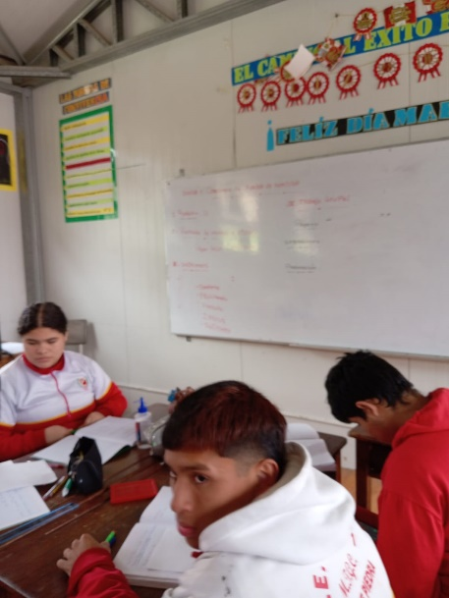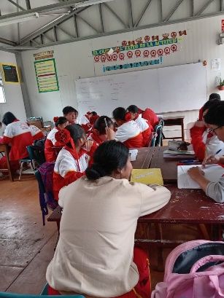
Reflexión:
La docente continúa: En consecuencia, para lograr el nuevo aprendizaje deben organizarse en equipos para desarrollar las actividades; cuyo trabajo será evaluado en base a los siguientes ítems.
- Primera actividad: Leer y Observar con atención la explicación inicial que se te presenta en el anexo.
- Segunda actividad: Responder:
¿Qué es la función de nutrición?¿Cuáles son los tipos de nutrición?¿Qué es un organismo saprófito?¿Cuáles son los sistemas que participan en la función de nutrición?¿Cuál es la diferencia entre alimentación y digestión?

CIERRE:
Fotografías del CIERRE de la sesión | 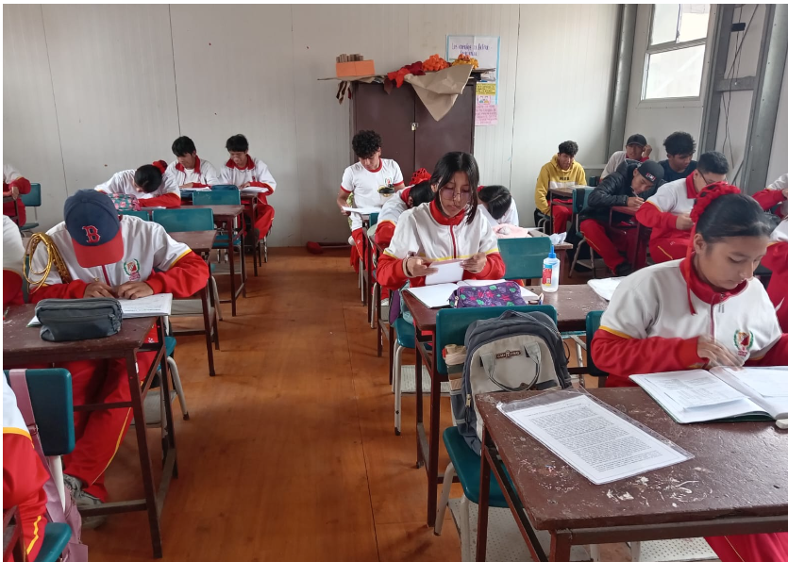  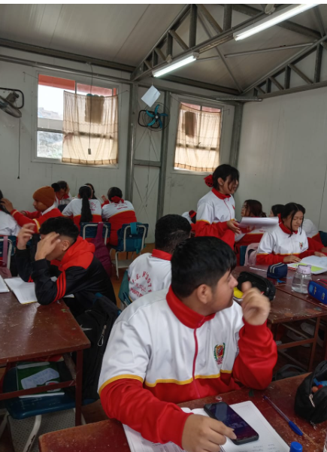  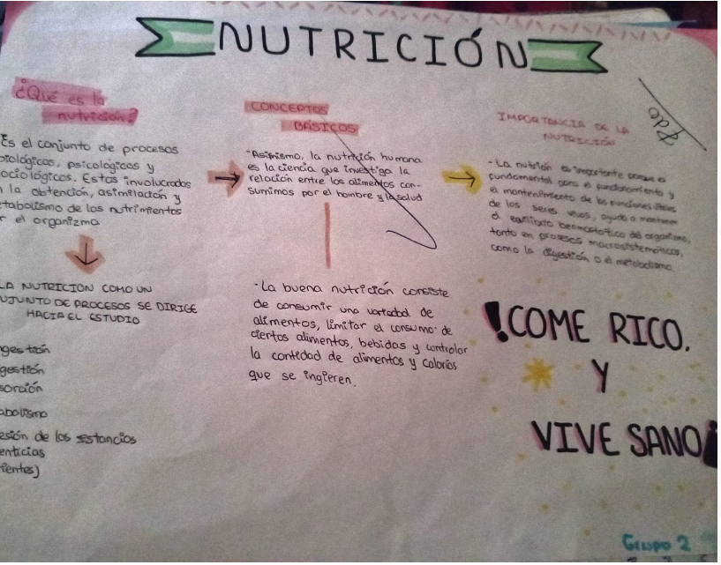  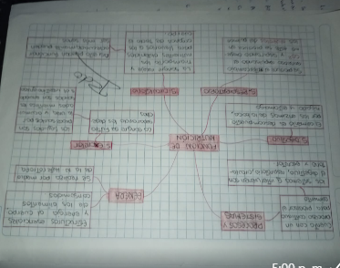  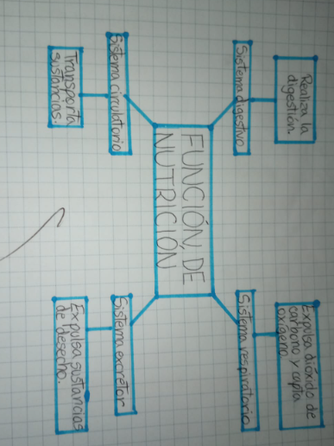  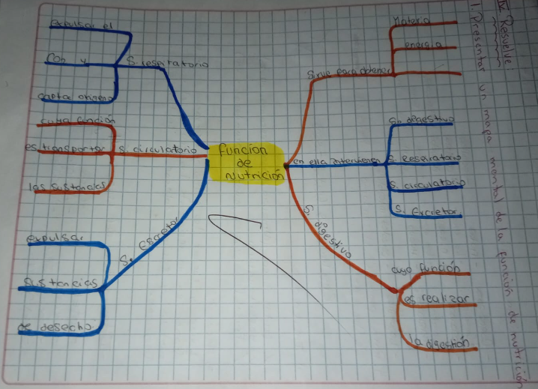
Los estudiantes refuerzan el tema realizando un mapa mental.
Un grupo tubo la dificultad de elaborar el mapa mental, pero con la guía logró presentar a tiempo.
Los estudiantes reflexionan con las siguientes preguntas:
¿Logré explicar los tipos de nutrición?
¿Qué dificultades tuve y cómo logré superarlos?
¿Qué estrategias utilicé para conseguir mis resultados?

